中北大学2019年硕士研究生新生报到须知
一、新生凭中北大学《硕士研究生录取通知书》于9月6日报到。如有特殊情况不能按时报到者，必须事先向各学院指定老师或研究生院招生科请假（各学院指定老师联系方式附后），请假时间不得超过一周。在规定时间内未请假或请假逾期者，取消入学资格。
二、新生入学报到时，须交纳的费用有：学费：全日制硕士8000元/生/年，非全日制硕士20000元/生（一次性交清）；住宿费标准为1200元/年/人；入学体检费50元/人、医疗保险费250元/生/年（如有变化以当年下发文件为准）。请新生提前将以上费用预存到与通知书同时发放的银行卡里，以便在入学前学校整体批扣。
三、报到地点为教学主楼（11号楼）前的行知广场，各学院报到处。
四、关于转党、团关系、人事关系中应注意的问题
1、新生入学时，中国共产党党员必须随身带中国共产党党员组织关系介绍信，团员需携带团员档案和团员接转团组织关系介绍信。
2、党员组织关系介绍信一律是经过当地县、或地市一级的组织部门转换。山西省外高校毕业生组织关系介绍信抬头写到山西省高校工委组织部，介绍到中北大学XXX学院党委；山西省内高校毕业生组织关系转接直接通过全国党员管理信息系统进行，转接类型填写省内直接转接，目标党组织填写中北大学XXX学院党委，不需要开具纸质介绍信。
3、团员组织关系介绍到中北大学XXX学院团委。团员组织关系网上转接通过智慧团建系统直接转入中北大学XXX学院团委。
4、入学录取为非定向的新生，本人的人事档案必须转入我校。新生档案自带，进校后统一上交学院。如有个别新生本科毕业学校邮寄档案，请新生关注本人档案快递情况，以防丢失。档案邮寄地址：
山西省太原市中北大学研招办 邮编：030051 电话：0351—3922165
五、根据公安部有关户口迁移的规定，新生本人可根据需求自愿迁户。需要迁户口的新生按下列规定办理：
1. 户口在山西省内的学生，需携带本人常住人口登记卡原件，常住人口登记卡需用计算机打印，信息必须与录取通知书及本人身份证完全一致，必须加盖户籍专用章，涂改处也需加盖公章。
2. 户口在山西省外的学生，需携带户口迁移证，户口迁往地址：中北大学（或太原市尖草坪区上兰派出所）。户口迁移证需用计算机打印，信息必须与录取通知书及本人身份证完全一致，必须加盖户籍专用章，涂改处也需加盖公章。
六、各种证明上的姓名必须与《研究生录取通知书》上的姓名相同，证件如有涂改，必须有发放机关加盖公章校正，方为有效。
七、新生入学后进行体检复查，体检复查不符合硕士生入学条件者，将取消其录取资格。对弄虚作假者，一经查实，取消其录取资格，已经入学者，取消学籍。
八、学生可持入学通知书购买学生火车票，赴校路费由本人自理。
九、我校不提供公寓物品，请大家自行携带。
十、家庭经济困难需要办理助学贷款的同学请联系当地县市一级学生资助管理中心办理生源地贷款。
十一、到校路线：学校在太原火车站、太原南站设有接站车；如未能搭乘校接站车请从太原火车站乘105路电车或10路公共汽车到胜利桥东站下车，从太原南站乘849路到胜利桥东下车，转乘15路公共汽车或835支路公共汽车到中北大学。（公交车运行时间早6:30-晚8:30）
十二、请新生及时关注我校研究生院官方微信公众号，及时关注新生入学报到相关信息。官方微信二维码： 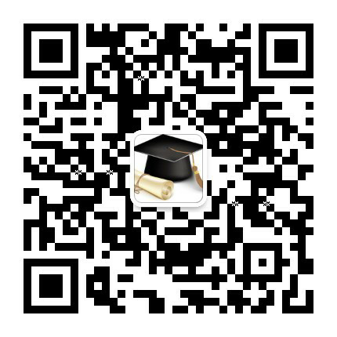

中北大学各学院电话号码一览表
学 院 | 联系人 | 联系电话
研究生招生办公室 | 关老师 | （0351）3922165
研究生教育管理科 | 么老师 | （0351）3920312
机电工程学院 | 赵老师 | （0351）3922285
机械工程学院 | 苗老师 | （0351）3921076
材料科学与工程学院 | 刘老师 | （0351）3557650
化学工程与技术学院 | 贾老师 | （0351）3924572
信息与通信工程学院 | 郑老师 | （0351）3559502
仪器与电子学院 | 王老师 | （0351）3922143
计算机科学与技术学院 | 贾老师 | （0351）3922108
理学院 | 张老师 | （0351）3921241
人文社会科学学院 | 刘老师 | （0351）3924849
经济与管理学院 | 屈老师 | （0351）3958393
体育学院 | 牛老师 | （0351）3924822
艺术学院 | 范老师 | （0351）3921089
软件学院 | 魏老师 | （0351）3924595
环境与安全工程学院 | 梁老师 | （0351）3920934
电气与控制工程学院 | 周老师 | （0351）3921523
能源动力工程学院 | 王老师 | （0351）3557502
中北大学2019级硕士研究生报到流程
1、新生到教学主楼（11号楼）前的行知广场各学院报到点报到，核查学费上缴情况，并领取入学通知单。办理一卡通。 持入学通知单到本人住宿所在公寓楼大厅办理住宿手续。
2、入学一周内新生将人事档案、党、团关系、户口关系上交各学院，由各学院统一办理相关手续。

